Proyecto ITTIVA

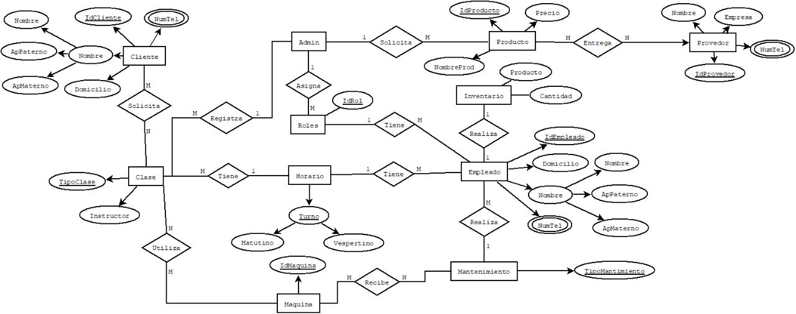Diagrama realizado por el equípo

Archivo de diagrama en formato DIA



Diagrama realizado en grupo

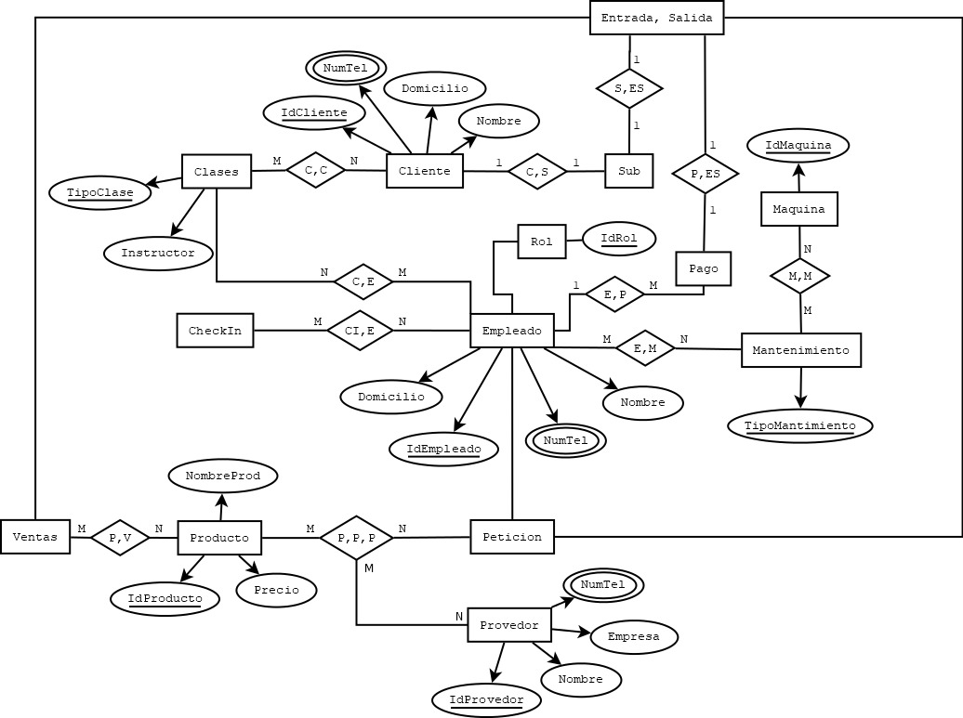

Investigación Oracle

Oracle es una herramienta que permite gestionar datos, principalmente usada en grandes empresas para control y gestión de una gran cantidad de contenidos desde un solo archivo.

Con esta herramienta también se consigue que minimice considerablemente la perdida de datos.

Las principales características:

Control de acceso, ya que Oracle tiene un buen control de acceso y tecnología avanzada en la que mantiene un registro de quien accede a los datos.

Es muy intuitiva y cómoda de usar, así mismo es multiplataforma, puede ser usada en Windows, Linux, MacOs, entre otros.

Como ya se hizo mención, es un gestor de datos seguro, por lo que tiene servicio para copias de seguridad y gestión segura de datos.

Principales comandos

Startup: Inicializar la base de datos

Lsnrctl: Inicializar Listener

Emctl start: Arranque de consola manager Enterprise

Isqlplusctl start: ejecutar script de creación de usuarios

create tablespace "XXXX_DATOS" DATAFILE '/oracle/oradata/nb_instancia/XXXX_DATOS.dbf' : Crear tablespace de datos.

CREATE USER SCDE PROFILE "DEFAULT" IDENTIFIED BY XXXXX

DEFAULT TABLESPACE "XXXX_DATOS" TEMPORARY TABLESPACE "TEMP" ACCOUNT UNLOCK;

Creación de usuarios

Expdp : exportar BD

Impdp: importar BD

Captura Oracle SQL Developer con ejemplo de base de datos relacionadas mediante Foreign keys

